**Paroisse Notre Dame de la Roya**

# MERCREDI DES CENDRES

**Messe du peuple de Dieu** *(pas de Kyrie et de Gloria !)*

**Chant d’entrée :** **PEUPLE DE L’ALLIANCE** *G 244*

**Le célébrant :**Frères et sœurs, ce soir, nous entrons en Carême. En, signe de conversion, nous allons recevoir les cendres faites des rameaux bénis de l’année dernière. Recevoir les Cendres, c’est accueillir l’immense amour dont Dieu nous aime. C’est nous reconnaître pécheurs en face de cet amour. C’est accepter les limites de notre condition d’homme, mais aussi en mesurer la grandeur.

Nous entrons en Carême. Nous entrons dans ces quarante jours où nous voulons revenir vers Dieu de tout notre cœur, en ravivant en nous la grâce de notre baptême. Dieu nous donne un cœur nouveau.

***A la messe où l’on impose les cendres, on omet la préparation pénitentielle !***

**Psaume 50**



**1.** Pitié pour moi, mon Dieu, dans ton amour,  
selon ta grande miséricorde, efface mon péché.  
Lave-moi tout entier de ma faute,  
purifie-moi de mon offense.

**2.** Oui, je connais mon péché,  
ma faute est toujours devant moi.  
Contre toi, et toi seul, j’ai péché,  
ce qui est mal à tes yeux je l’ai fait.

**3.** Créé en moi un cœur pur, ô mon Dieu,  
renouvelle et raffermis au fond de moi mon esprit.  
Ne me chasse pas loin de ta face,  
ne me reprends pas ton esprit saint.

**4.** Rends-moi la joie d’être sauvé;  
que l’esprit généreux me soutienne.  
Seigneur, ouvre mes lèvres,  
et ma bouche annoncera ta louange.

**Acclamation d’Évangile**

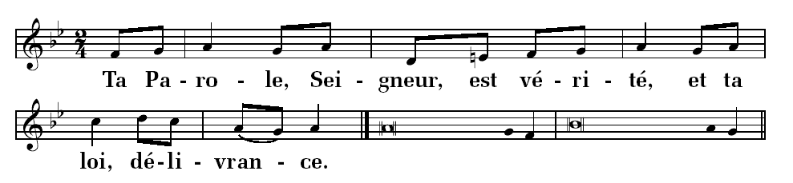

**Imposition des cendres :** **CHANGER VOS CŒURS** *G 162*

**Prière universelle**

***Prêtre :*** Approchons-nous de Dieu, ami des hommes, qui, en son Fils, nous a sauvés. Et faisons monter vers lui nos demandes.



1. En ce mercredi des Cendres, Seigneur, tu invites ton Église à revenir à toi. Aide les chrétiens à témoigner fidèlement de ta présence dans notre monde. Seigneur nous t’en prions !
2. L’Église veut servir les plus pauvres dans ce temps de jeûne, de prière et de partage. Pour que nous soyons généreux dans les gestes qui consolent. Seigneur nous t’en prions !
3. Nous te confions les personnes malades, celles qui souffrent de leur handicap ou de la vieillesse, le personnel soignant et tous ceux qui prennent soin des corps et des cœurs. Seigneur nous t’en prions !
4. Le Carême pour nous est un défi et une grâce. Fais-nous entrer dans ce temps privilégié avec joie, courage, et confiance, car Tu veux nous combler de tes bienfaits. Seigneur nous t’en prions !

***Prêtre :*** Nous t’avons présenté nos prières, Seigneur, dans ta bonté exauce-les. Par Jésus….

**Chant de Communion : VIVONS EN ENFANTS DE LUMIÈRE** *G 14-57-1*

**Chant d’envoi :** **OUVRE MES YEUX, SEIGNEUR** *G 79-3*